**OBJEDNÁVKA**

**VYMAZÁNO**

Telefon: **VYMAZÁNO**

[E-mail:](mailto:karel.trober@nudz.cz) **[VYMAZÁNO](mailto:karel.trober@nudz.cz)**

**Číslo objednávky** 989897 © MÚZO Praha s.r.o. - [www.muzo.cz](http://www.muzo.cz) **Strana** 1

**Platné elektronické podpisy:**

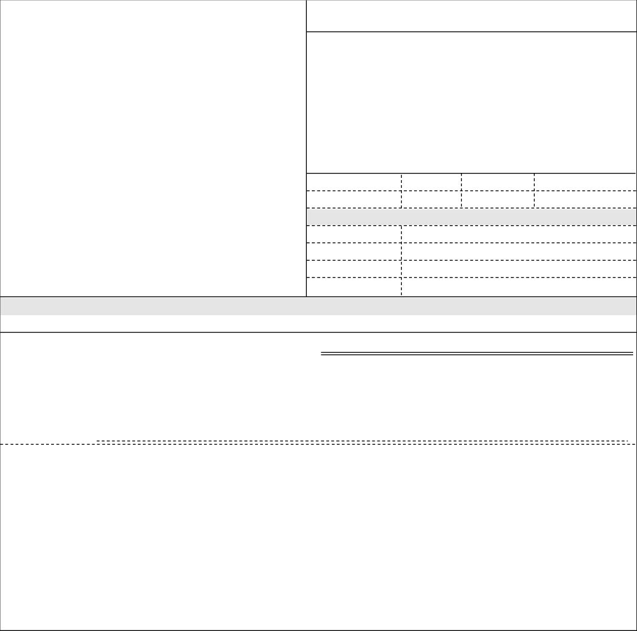

**Vystavil(a) Přibližná celková cena**

**80 000.00 Kč**

**Číslo objednávky 989897**

**Doklad** EKO - 989897

**IČ** 00023752

**DIČ** CZ00023752

Příspěvková organizace

**Typ**

**ODBĚRATEL**

Topolová 748 250 67 Klecany Česko

**- fakturační adresa**

Národní ústav duševního zdraví

NWT a.s.

**IČ**

xxxxxxxxxx

**Číslo jednací**

**Smlouva**

**Požadujeme :**

**Způsob platby**

**Termín dodání Způsob dopravy**

nám. Míru 1217 768 24 Hulín

Česká republika

**Splatnost faktury** 21 dnů

**Datum vystavení** 30.10.2018

**Datum odeslání** 30.10.2018

**DODAVATEL**

Bankovním převodem

Položka Množství MJ %DPH Cena bez DPH/MJ DPH/MJ Celkem s DPH

Instalace datových zásuvek 1.00 0 80 000.00 0.00 80 000.00

**Razítko a podpis**

Smluvní strany berou na vědomí, že smlouva (tj. objednávka a její akceptace) v případě, kdy hodnota plnění přesáhne 50.000,- Kč bez DPH, ke své účinnosti vyžaduje uveřejnění v registru smluv podle zákona č. 340/2015 Sb. o registru smluv, a s uveřejněním v plném znění souhlasí. Zaslání do registru smluv zajistí Národní ústav duševního zdraví neprodleně po akceptaci dané objednávky.

Na daňovém dokladu (faktuře) uvádějte vždy číslo objednávky.

Poznámka: objednávka bude hrazena z: RVO

Výše uvedená operace je v souladu s legislativními a projektovými pravidly. Datum a podpis:

Příkazce operace:

**VYMAZÁNO**

Správce rozpočtu: **VYMAZÁNO**